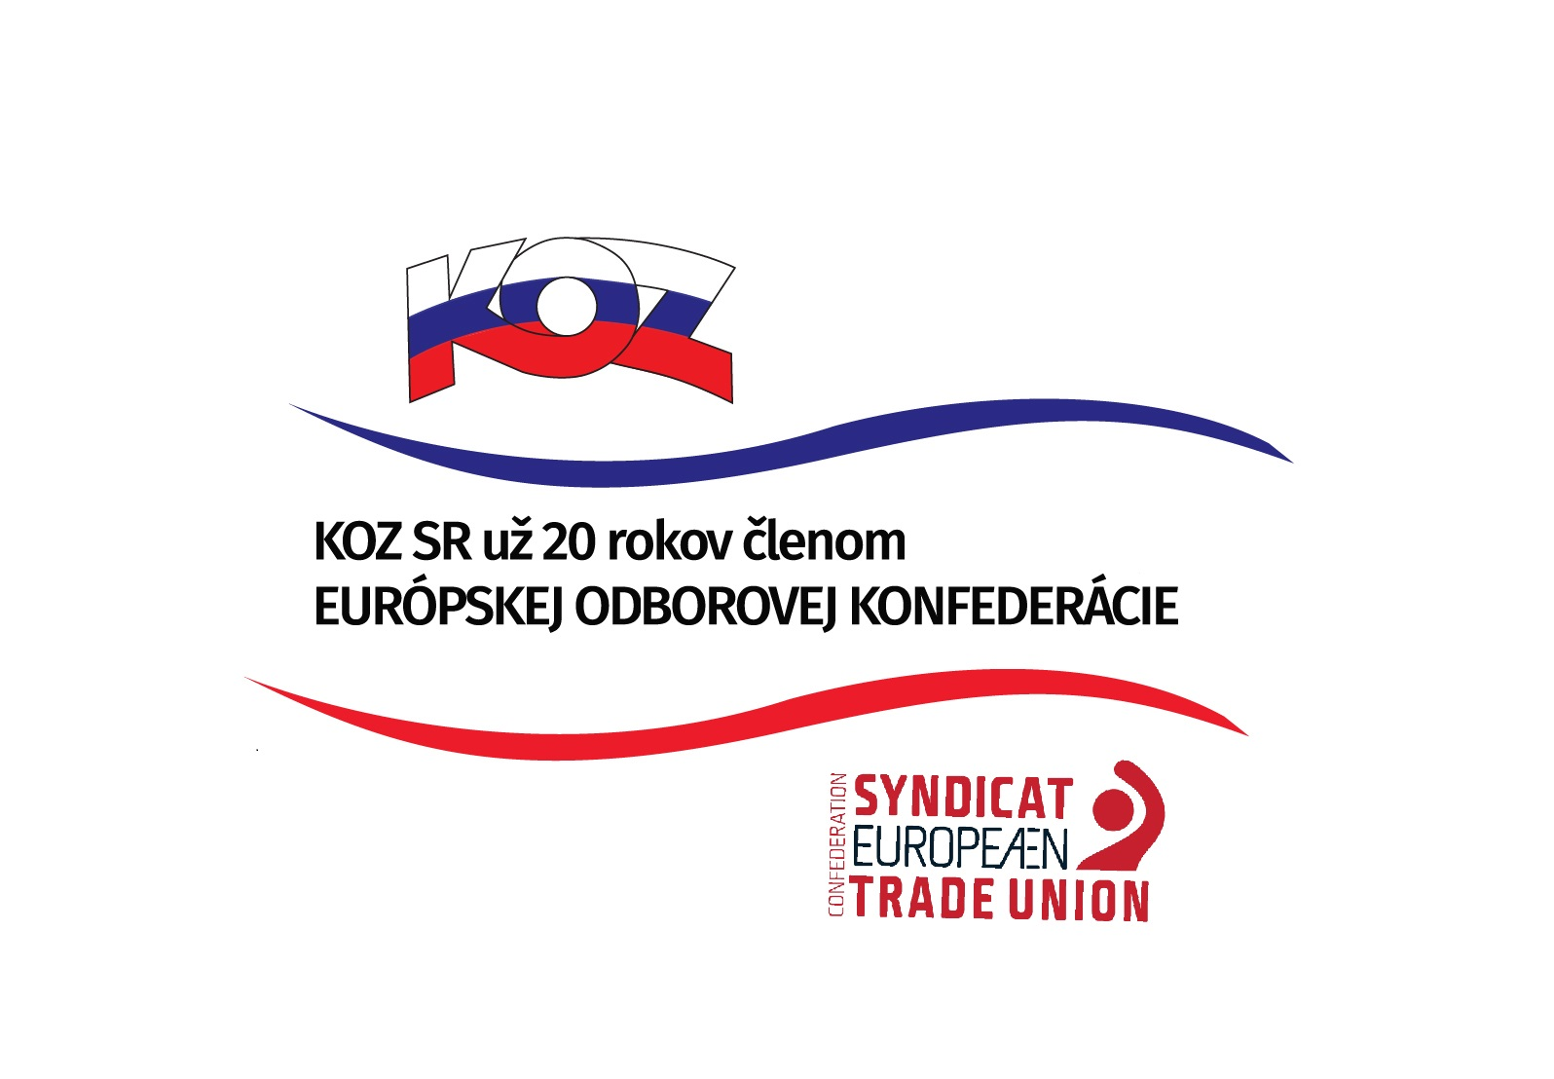KONFEDERÁCIA ODBOROVÝCH ZVÄZOV SLOVENSKEJ REPUBLIKY

Materiál na rokovanie

HSR SR 04.10.2016

bod 1

S T A N O V I S K O
k návrhu zákona o štátnom rozpočte na rok 2017

- Popis materiálu
Predložený Návrh rozpočtu verejnej správy na roky 2016 až 2018 vychádza z aktualizovanej septembrovej makroekonomickej prognózy a prognózy daňových a odvodových príjmov. Rozpočet verejnej správy sa zostavuje za štátny rozpočet a rozpočty ostatných subjektov verejnej správy na obdobie troch rokov, tzn. na roky 2017, 2018 a 2019.
Celkové príjmy štátneho rozpočtu na rok 2017 sa rozpočtujú sumou 15 415 002 377€. Celkové výdavky štátneho rozpočtu na rok 2017 sa určujú sumou 17 432 367 567€. Schodok štátneho rozpočtu na rok 2017 sa určuje sumou 2 017 365 190€.
Cieľová hodnota deficitu verejnej správy na rok 2017 je stanovená vo výške 1,29% HDP. V ďalších rokoch sa predpokladá znižovanie deficitu na úroveň 0,44% HDP v roku 2018 a v roku 2019 by mal byť dosiahnutý rozpočtový prebytok vo výške 0,16 % HDP. Stanovené ciele majú prispieť k znižovaniu dlhu verejnej správy, čím sa zohľadňujú aj požiadavky ústavného zákona o rozpočtovej zodpovednosti. Za predpokladu naplnenia rozpočtových cieľov možno očakávať, že hrubý dlh verejnej správy bude v pomere k HDP postupne klesať až na hranicu 49,1 % HDP v roku 2019.
Na rok 2017 sa predpokladá rast ekonomiky na úrovni 3,5%. Zamestnanosť bude pokračovať v ďalšom raste. V roku 2017 predstavuje jej nárast 1,5%. Miera nezamestnanosti vďaka tomu dosiahne úroveň 8,5%. Nominálna priemerná mesačná mzda v národnom hospodárstve v roku 2017 bude rásť tempom 3,5%, čo predstavuje zrýchlenie oproti roku 2016 a dosiahne výšku 940€. Inflácia sa v roku 2017 predpokladá naďalej na nízkej úrovni 0,9%.
Platové tarify v zmysle zákona č. 400/2009 Z. z. o štátnej službe sa v roku 2017 zvýšia o 0% a stupnice platových taríf podľa zákona č. 553/2003 Z. z. o odmeňovaní niektorých zamestnancov pri výkone práce vo verejnom sa v roku 2017 zvýšia o 0%, ak sa v kolektívnej zmluve vyššieho stupňa na rok 2017 nedohodne inak.
- Stanovisko KOZ SR
Rozpočtová politika v nasledujúcich rozpočtových rokoch vychádza z Programového vyhlásenia vlády SR, kde medzi hlavné priority opätovne patrí konsolidácia verejných financií. Stratégia rozpočtovej politiky v nasledujúcich rozpočtových rokoch je zameraná na ďalšie zlepšovanie rozpočtovej pozície verejnej správy s cieľom dosiahnuť dlhodobú udržateľnosť verejných financií.
KOZ SR oceňuje snahu vlády pokračovať aj v nasledujúcich rokoch v znižovaní deficitu verejnej správy a zlepšovať dlhodobú udržateľnosť verejných financií, ako aj cieľ hospodáriť v roku 2019 s prebytkom. Tieto ciele spĺňajú európske pravidlá a prispejú k znižovaniu dlhu verejnej správy v zmysle požiadaviek ústavného zákona o rozpočtovej zodpovednosti, ktorý by sa v roku 2019 mal dostať pod 50%.
Avšak KOZ SR opakovane deklaruje, že prehnané úsilie vyrovnaného rozpočtu v súčasnom období kvantitatívneho uvoľňovania ECB a pretrvávajúcich deflačných tlakoch je kontraproduktívne. Vzhľadom na doterajší vývoj deficitu, považuje KOZ SR cieľ dosiahnuť v roku 2019 rozpočtový prebytok za ambiciózny. KOZ SR nepovažuje prílišnú konsolidáciu verejných financií, ale zvyšovanie investícii, miezd a platov spolu s nízkymi cenami za rozhodujúce pre zvyšovanie potenciálu rastu ekonomiky. Vzhľadom na pozitívne makroekonomické prognózy, ako aj na výrazný rast daňovo-odvodových príjmov by mohli byť markantnejšie uvoľnené cielené deficity v rozpočtovanom období za účelom expanzívnejšej stimulácie ekonomiky.
KOZ SR je presvedčená, že štátny rozpočet je potrebné napĺňať predovšetkým na príjmovej strane, a to najmä sústavným zefektívňovaním výberu existujúcich daní. KOZ SR stále vidí priestor v dani z luxusu, v ďalšom zdaňovaní bánk a regulovaných odvetví, resp. v zavedení dane z prirodzených monopolov, ako aj v tzv. ekodaniach. Tieto však nemôžu ísť na úkor zamestnancov v týchto odvetviach a na úkor nepriameho obmedzovania kolektívneho vyjednávania.
Na príjmovej strane KOZ SR pozitívne vníma vládou prijaté opatrenia, ktoré výrazne zlepšili efektivitu výberu a obmedzili možnosti daňových únikov a podvodov. Tento nastolený proces považuje KOZ SR naďalej za rozhodujúci, avšak KOZ SR sa stotožňuje s odporúčaniami Rady EÚ, že výpadky príjmov z DPH sú naďalej vysoké, čiže problém v oblasti dodržiavania predpisov pretrváva.
KOZ SR považuje prínos v daňových príjmoch v dôsledku nezvyšovania životného minima v rokoch 2016 a 2017 za neprijateľný. Stagnovanie životného minima sa odráža v sociálnej situácii najzraniteľnejších osôb, ale aj zamestnancov. Zmrazenie sumy životného minima malo za následok rovnakú výšku nezdaniteľnej časti základu dane pre zamestnancov, ktorá priamo vplýva na rast čistých miezd.
Ďalším spôsobom stimulácie ekonomiky je zvýšenie spotreby prostredníctvom rastu príjmov domácností, ktoré v konečnom dôsledku zaplatia viac na daniach, či už priamych alebo nepriamych a vytvoria zvýšený dopyt po tovaroch a službách. To sa pozitívne odrazí aj na rovnovážnejšom ekonomickom raste. KOZ SR opätovne poukazuje na skutočnosť, že na Slovensku je z národohospodárskeho pohľadu, dlhodobý nepomer medzi mzdami zamestnancov a ziskami firiem. Podiel miezd na HDP dlhodobo klesá (v súčasnosti je len 31%-ný), takmer najnižší v EÚ, pričom sa ukazuje, že ako stabilizujúca zložka rovnovážneho a udržateľného rastu ekonomiky a na vonkajšie vplyvy najodolnejším „ťahúňom“ národného hospodárstva je práve spotreba domácností, ovplyvnená predovšetkým rastom zamestnanosti a reálnych miezd. Napriek pretrvávajúcej miernej deflácii nebol mzdový rast, ani vývoj na trhu práce dostatočný nato, aby motivoval domácnosti k podstatne zvýšenej spotrebe - domácnosti si stále držia vysokú mieru úspor cez 10%, avšak práve reálny rast miezd a istota pravidelných príjmov ich motivuje k zvýšenej spotrebe. Faktormi na zabezpečenie rovnovážneho a udržateľného rastu sú najmä stabilné pracovné prostredie, adekvátny príjem za vykonanú prácu a zvyšujúca sa životná úroveň.
V roku 2017 sa očakáva v sektore verejnej správy zamestnanosť na úrovni 419,5 tis. osôb, čo predstavuje síce 2,97%-ný nárast oproti rozpočtu na roky 2016-2018, ale výrazným faktorom ovplyvňujúcim túto skutočnosť je zaradenie nových subjektov (napr. Železničná spoločnosť Slovensko, a. s.) medzi subjekty verejnej správy (zvýšenie o 6 tis. osôb) a dosahovaná, výrazne vyššia skutočnosť v územnej samospráve (3,73 tis. osôb). Osobné výdavky majú v roku 2017 vzrásť oproti rozpočtu 2016 o 8,03%.
KOZ SR pozitívne hodnotí odhad priemerných mzdových výdavkov vo verejnom sektore, ktoré budú aj v roku 2017 predstavovať 1,06-násobok priemernej mzdy v národnom hospodárstve. Znižovanie tohto pomeru je pre KOZ SR neprijateľné, nakoľko neexistuje žiadny objektívny dôvod nato, aby priemerné platy vo verejnom sektore nedosahovali úroveň priemerných miezd v národnom hospodárstve.
Priemerný mzdový výdavok zamestnancov regionálneho školstva sa v roku 2017 očakáva na úrovni 986,92€, pedagogických a odborných zamestnancov na úrovni 1 116,00€ (medziročný rozpočtovaný nárast o 63,17€) a nepedagogických zamestnancov na úrovni 567,62€. Vzhľadom na skutočnosť, že výsledky v oblasti vzdelávania sú v medzinárodnom porovnaní slabé a ešte viac sa zhoršili, je potrebné zatraktívniť učiteľské povolanie a investovať do vzdelávacích systémov. KOZ SR považuje za neprijateľne nízke ohodnotenie nepedagogických zamestnancov a celkovo zamestnancov, ktorí sú odmeňovaní podľa zákona č. 553/2003, najmä pokiaľ sú ich tarifné platy pod úrovňou minimálnej mzdy.
Rada EÚ Slovensku dlhodobo vytýka neefektívnu verejnú správu, vzhľadom na jej fragmentovanú a nepružnú štruktúru chýbajúcu účinnú koordináciu. Jedným z dôvodov je aj skutočnosť, že platy väčšiny zamestnancov vo verejnom sektore nedosahujú ani len priemernú mzdu v národnom hospodárstve.
KOZ SR je presvedčená o tom, že so zreteľom na súčasný vývoj a prognózy, pozitívny hospodársky vývoj, vyššie daňové príjmy, pokles hrubého dlhu verejnej správy pod 50% HDP a rozpočtový prebytok existuje dostatočný priestor pre valorizáciu platov zamestnancov verejnej a štátnej správy.
KOZ SR požaduje rozpočtovať rezervu na závery kolektívneho vyjednávania kolektívnych zmlúv vyššieho stupňa pre štátnu a verejnú službu. Návrh rozpočtu tak ako je spracovaný spochybňuje zmysluplnosť samotného kolektívneho vyjednávania pre najbližšie tri roky a znižuje celospoločenský význam kolektívnych zmlúv vyššieho stupňa.
2.1. Pripomienky KOZ SR k návrhu rozpočtu vybraných kapitol
KOZ SR navrhuje prehodnotiť, resp. navýšiť finančné prostriedky v jednotlivých pro-rastovo orientovaných rozpočtových položkách, nakoľko okrem iného, súčasný návrh rozpočtu vyvoláva ich stagnáciu a v niektorých prípadoch až pokles, čo mám nepriaznivý vplyv v tých oblastiach hospodárstva, ktoré majú výrazný vplyv na zamestnanosť, ako aj rovnovážny a udržateľný ekonomický rast.
Navrhované finančné prostriedky napr. do cestnej infraštruktúry, železničnej infraštruktúry, pre oblasť civilného letectva, či na podporu rozvoja bývania nezodpovedajú stanoveným úlohám.
Kladne však možno hodnotiť, že aj na rok 2017 je rozpočtovaných na rozvoj bývania 40 mil. €, čo je úroveň roka 2016 (pričom oproti roku 2015 nárast o 100%). V predchádzajúcich rokoch nebol limit výdavkov na tento účel dostatočne finančne krytý, finančné prostriedky boli až dodatočne pridelené, čo bolo na úkor náhradných nájomných bytov (z celkového bytového fondu tvorí nájomné bývanie len cca 3%), ako aj štátnej prémie pri stavebnom sporení, ktorá má veľký význam predovšetkým pre mladých ľudí a rodiny, avšak toto opatrenie postupne, s poklesom štátnej podpory stavebného sporenia, naďalej stráca na atraktivite.
KOZ SR zároveň odporúča neznižovať, ale naopak v budúcnosti zvýšiť príspevok na štátnu prémiu pri stavebnom sporení, ktoré výrazne prispieva k rozvoju individuálnej bytovej výstavby, obdobne aj ŠFRB.
- Závery a odporúčania
Vzhľadom na krátkosť času pripomienkovania, KOZ SR berie predložený Návrh rozpočtu verejnej správy na roky 2017 až 2019 na vedomie s vyššie uvedenými pripomienkami.
KOZ SR odporúča návrh rozpočtu na ďalšie legislatívne konanie po zapracovaní pripomienok.

